ДЕМОВЕРСИЯ
Промежуточной аттестации по химии в форме контрольной работы
10-ый класс за 2024/2025 учебный год
1. Установите соответствие между названием вещества и его молекулярной формулой: к каждой позиции, обозначенной буквой, подберите соответствующую позицию, обозначенную цифрой.
НАЗВАНИЕ ВЕЩЕСТВА  А) глицерин  Б) пропановая кислота  В) ацетон | МОЛЕКУЛЯРНАЯ ФОРМУЛА  1) 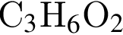  2) 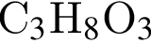  3) 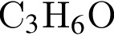  4) 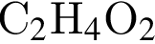

2. Из предложенного перечня выберите два вещества, в молекулах которых только один атом углерода находится в состоянии sp³-гибридизации.
1) метилацетат
2) метилформиат
3) метилбутират
4) метилбензонат
5) муравьиная кислота
Запишите цифры ответа в порядке возрастания

3. Из предложенного перечня выберите все вещества, при взаимодействии которых с раствором перманганата калия будет наблюдаться изменение окраски раствора.
1) циклогексан
2) бензол
3) толуол
4) пропан
5) пропилен
Запишите цифры ответа в порядке возрастания
4. Из предложенного перечня выберите все вещества, с которыми реагирует формальдегид.

1) 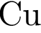
2) 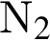
3) 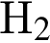
4) 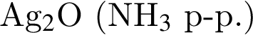
5) 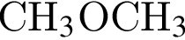
Запишите цифры ответа в порядке возрастания

5. Из предложенного перечня выберите два вещества, которые могут образоваться при гидролизе природных жиров.
1) этиленгликоль
2) бензойная кислота
3) линолевая кислота
4) пропионовая кислота
5) пальмитиновая кислота
Запишите цифры ответа в порядке возрастания
6. Из предложенного перечня выберите два утверждения, характерные для сахарозы, в отличие от глюкозы.
1) реагирует с бромной водой
2) гидролизуется в кислой среде
3) не дает реакции «серебряного зеркала»
4) является многоатомным спиртом
5) реагирует с концентрированной серной кислотой
Запишите цифры ответа в порядке возрастания

7. Установите соответствие между реагирующими веществами и углеродсодержащим продуктом их взаимодействия: к каждой позиции, обозначенной буквой, подберите соответствующую позицию, обозначенную цифрой.
РЕАГИРУЮЩИЕ ВЕЩЕСТВА  А) 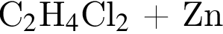  Б) 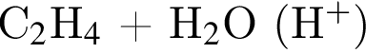  В)  Г) 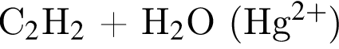 | ПРОДУКТ ВЗАИМОДЕЙСТВИЯ  1) 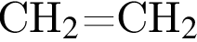  2) 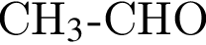  3) 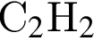  4) 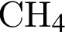  5) 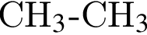  6) 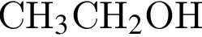

8. Напишите уравнения реакций, с помощью которых можно осуществить следующие превращения:
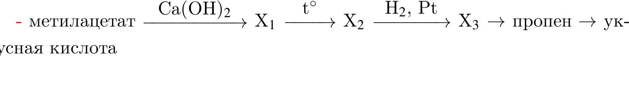
При написании уравнений реакций используйте структурные формулы органических веществ. Укажите условия протекания реакций, запишите названия всех полученных органических веществ.
9. При сжигании образца некоторого органического соединения массой 14,8 г получено 35,2 г углекислого газа и 18,0 г воды. Известно, что относительная плотность паров этого вещества по водороду равна 37. В ходе исследования химических свойств этого вещества установлено, что при взаимодействии этого вещества с оксидом меди (II) образуется кетон.
На основании данных условия задания:
1) произведите необходимые вычисления;
2) установите молекулярную формулу исходного органического вещества;
3) составьте структурную формулу этого вещества, которая однозначно отражает порядок связи атомов в его молекуле;
4) напишите уравнение реакции этого вещества с оксидом меди (II).

